Vive la rentrée !

Qui a acheté quoi ?

 |  |  | 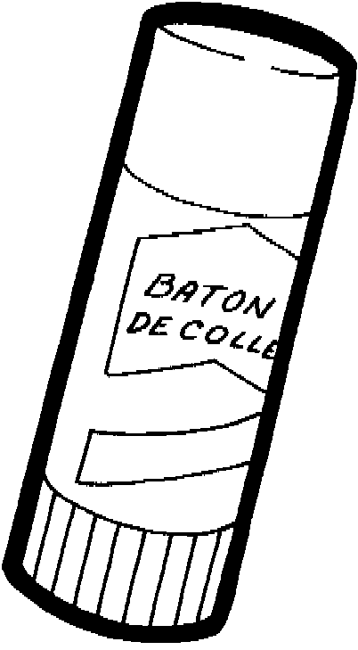 | 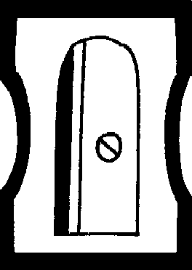 |  | 
Julien |  | X | X |  |  | X
Célia | X | X |  | X
Dylan |  |  |  |  | X | X
Coralie |  |  | X
Dorian | X | X | X |  |  | X

Dessine les achats de chaque élève.
Julien Célia Dylan

Coralie Dorian

